* + 1. 教师个人中心

点击头像进入我的主页或是个人资料

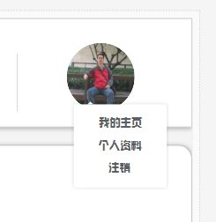

（电脑版）

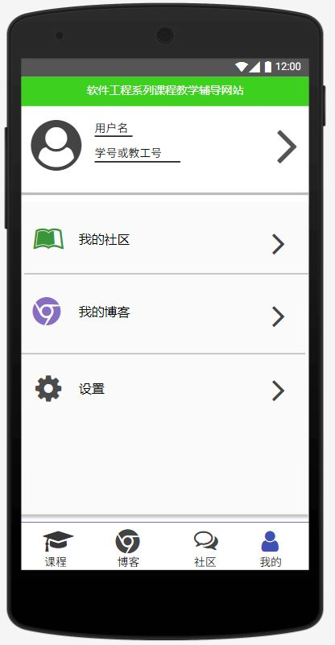

（电脑版）

* + - 1. 我的资料

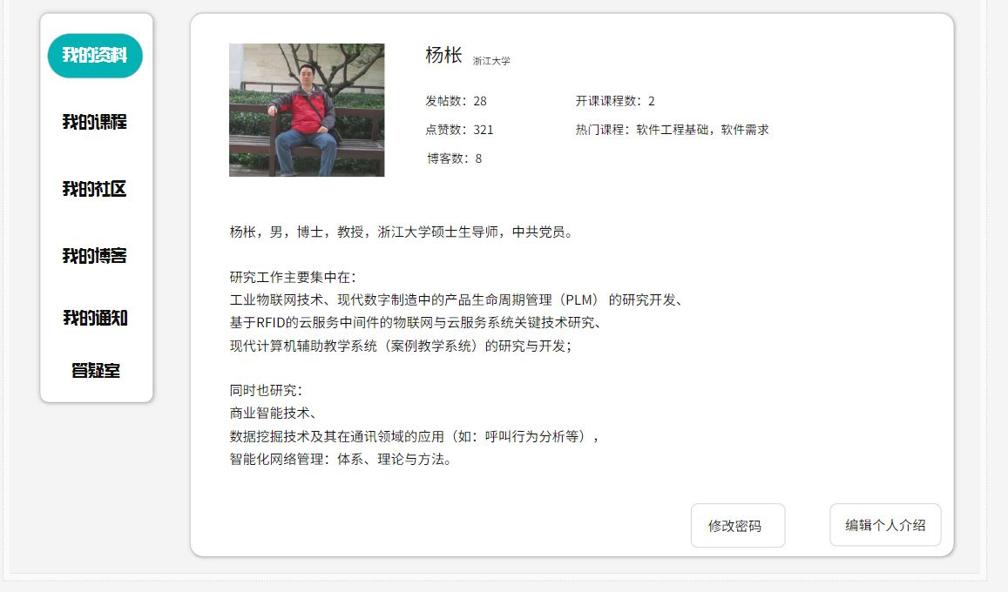

（电脑版）

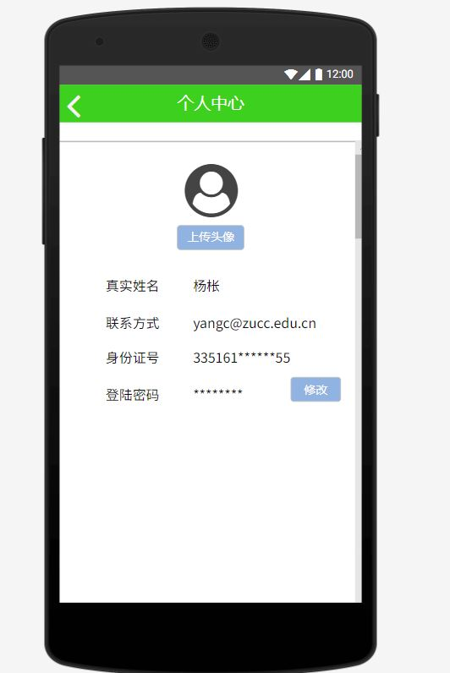

（手机版）

* + - 1. 修改密码

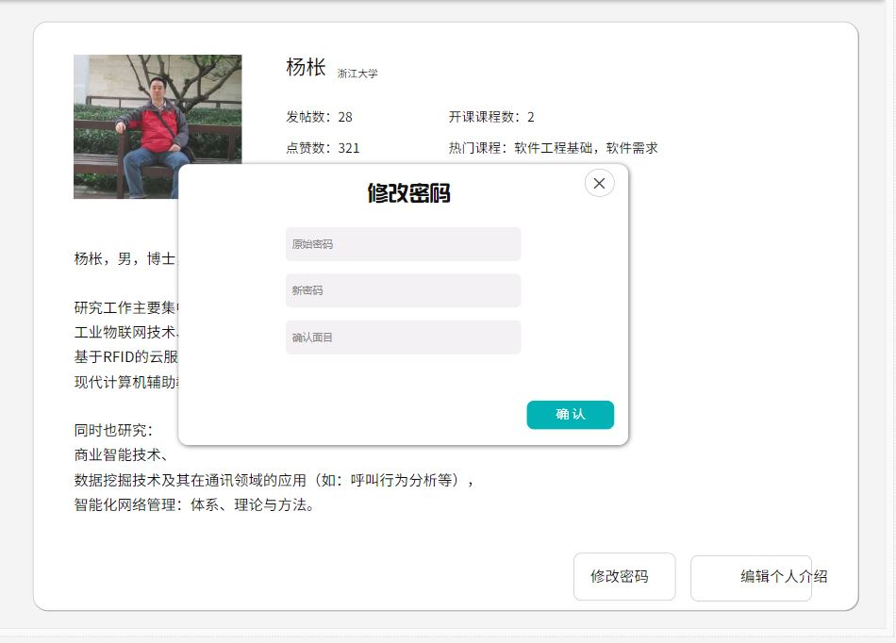

1. 点击取消
2. 输入旧密码
3. 输入新密码
4. 确认新密码
5. 点击确认
   * + 1. 我的课程

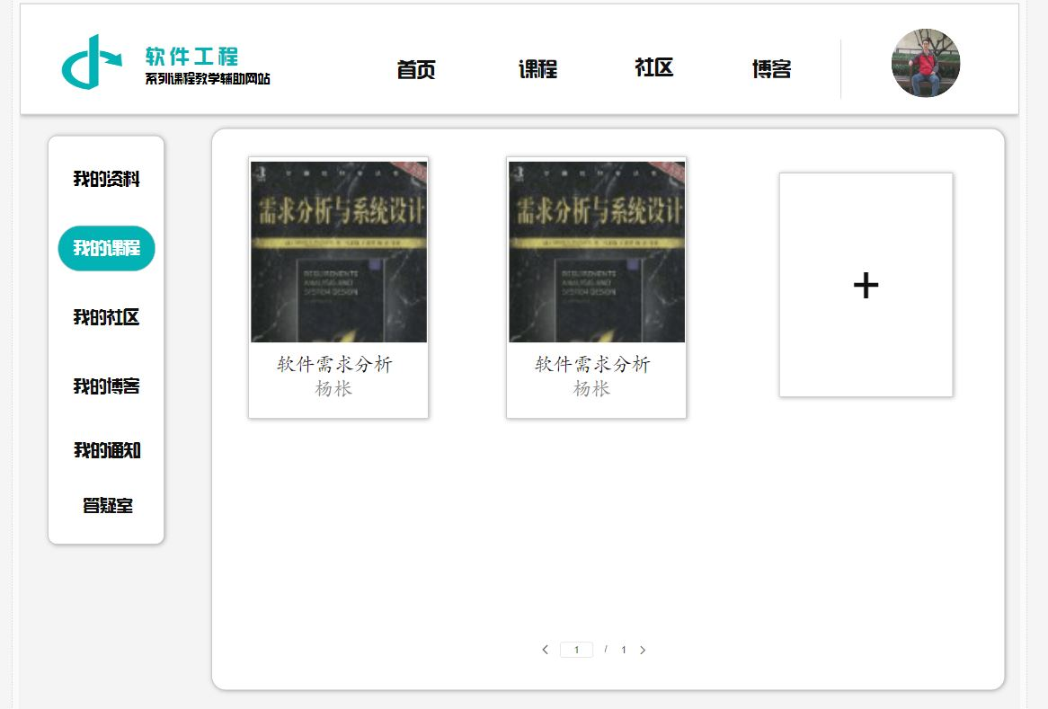

（电脑版）

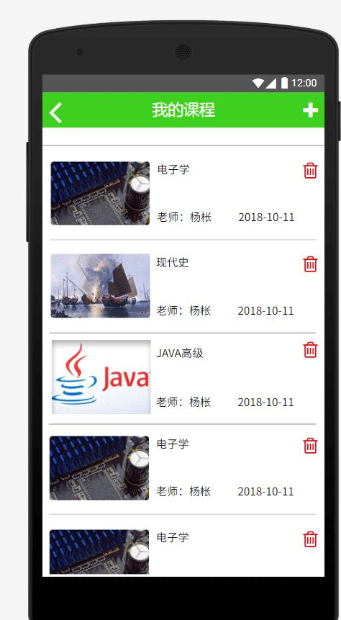

（手机版）

1. 进入具体课程页进行编辑
2. 删除课程
3. 新增课程

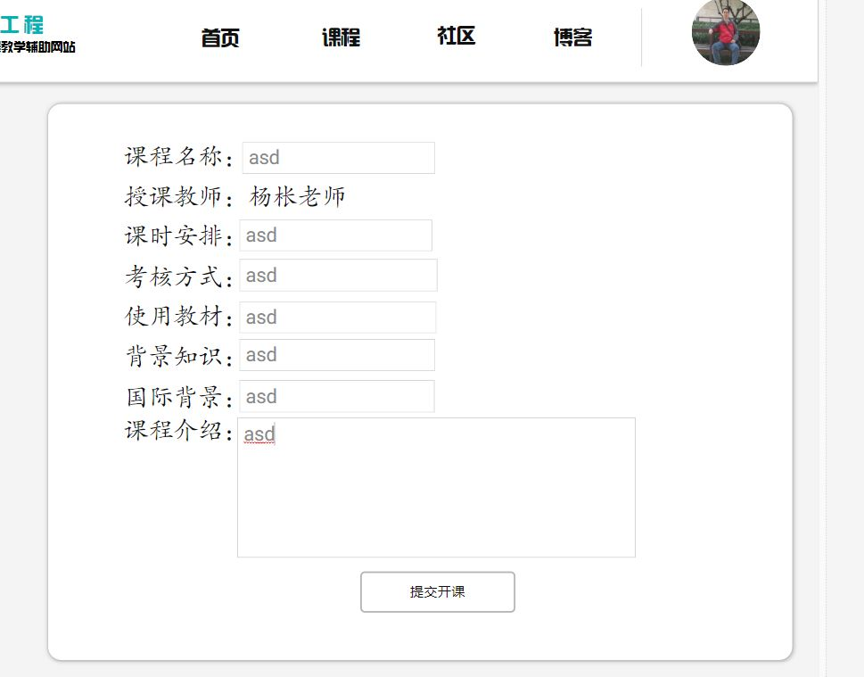

（电脑版）

输入课程名，课时安排，考核方式，使用教材，背景知识，国际背景，课程介绍，点击提交开课，无需通过管理员，即可开课。

* + - 1. 我的社区

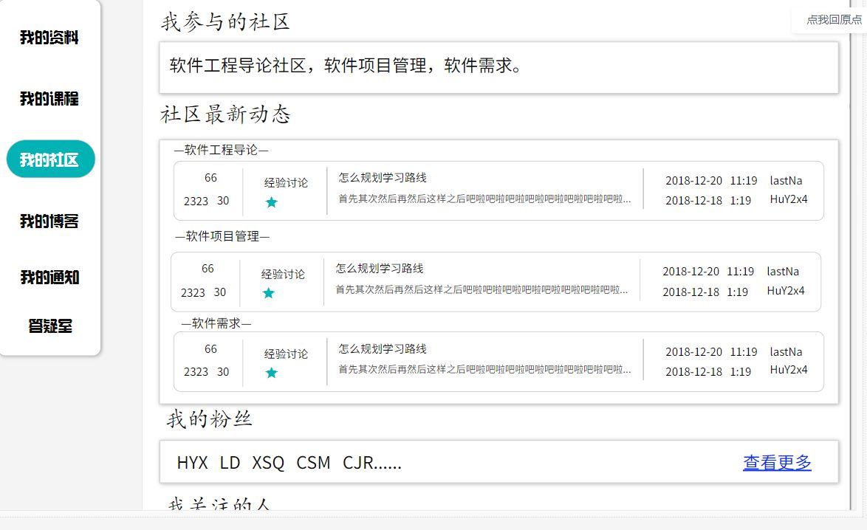

* + - 1. 我的通知

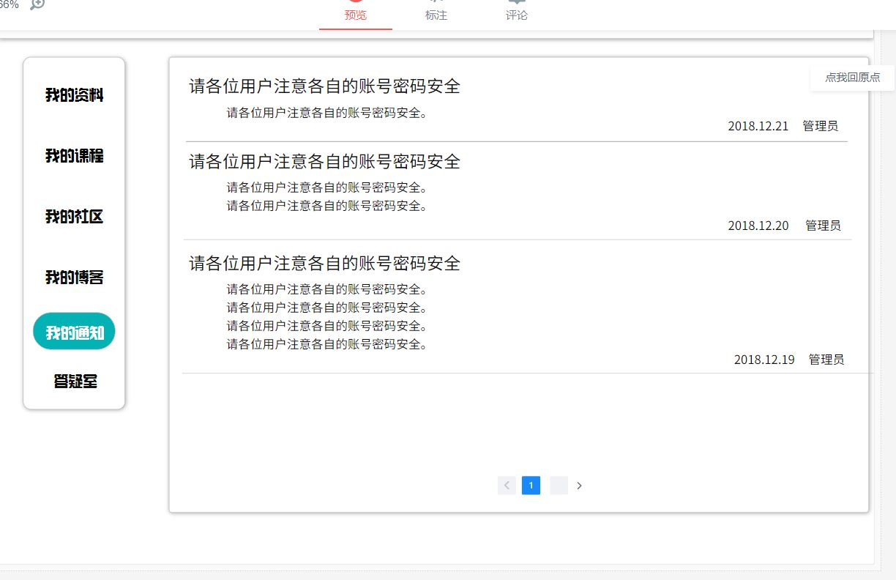

* + - 1. 答疑室

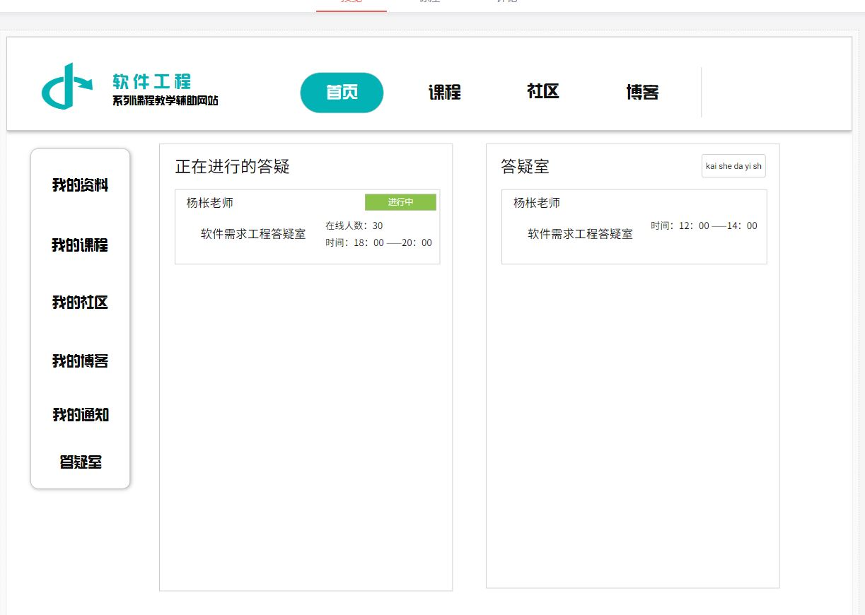

**开起答疑室**

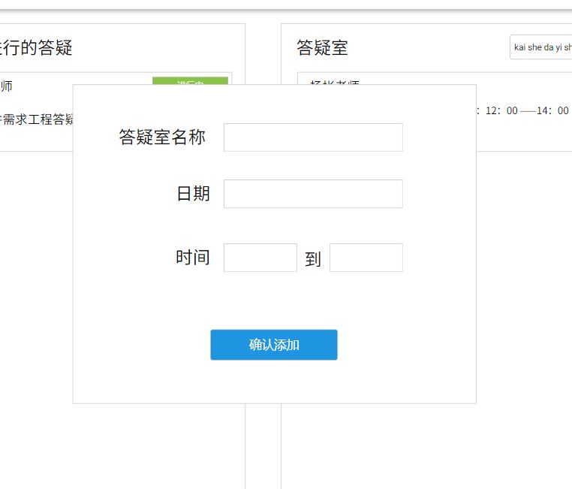

1. 输入答疑室名称
2. 输入日期
3. 输入时间